BANDO DI CONCORSO “SUONI REALI – la musica non gira intorno”
anno 2012 - SCHEDA ISCRIZIONE

Nome musicista/band
Contatti
(indirizzo, telefono, mail)
Genere musicale principale
Breve descrizione

Produzioni / cd / ep

Nome e cognome dei componenti e loro data di nascita

Web (sito, myspace, youtube, facebook...)

Brano in concorso (allegare il testo) | TITOLO:  LINK:
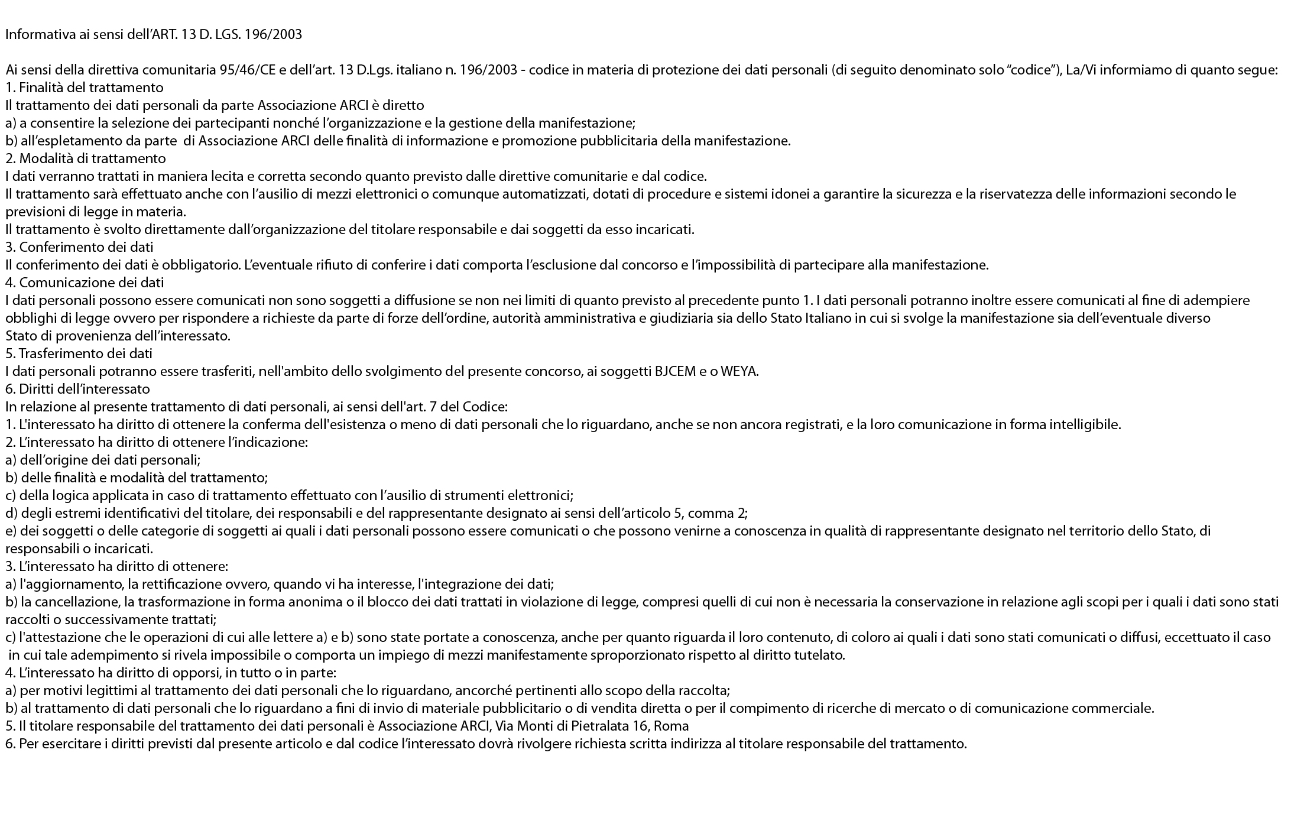
COMPILARE TUTTI I CAMPI E INVIARE A lamusicanongiraintorno@arcireal.com

